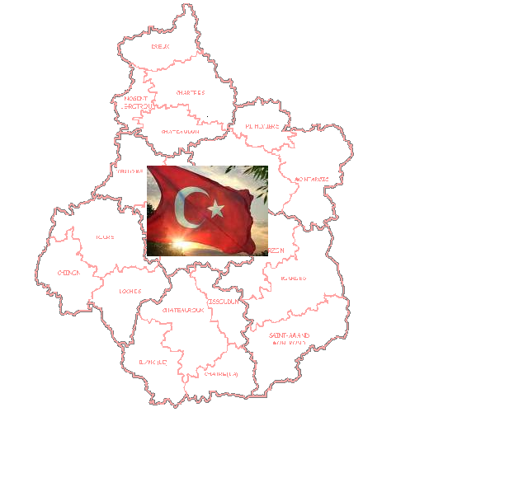 | Orta Fransa Bölgesi ve Civarı Türk Dernekleri Birliği  Union Des Associations Turques De La Region Centre  de la France et de ses Environs  2 rue des jacobins 41000 Blois Tel: 06 22 84 40 39 e-mail:unasturque@gmail.com

Amboise, / 02 /2009

Sayın Dernek Başkanı,
Birliğimizin değerli üyesi,

Birliğimizin mutad toplantısı Şubat ayı içinde Ambois’da şehrinde gerçekleşecektir.

Toplantıda, 2009 yılının Fransa’da Türkiye Yılı olması münasebetiyle derneklerimizin faaliyetleri, projeleri ile, din görevlilerimiz ve öğretmenlerimizin bölgemize sağladıkları katkılar konusunda bilgi alışverişinde bulunulacaktır. Ayrıca, Ambois kentinde yeni bir arsa alan derneğimizin sizlerin tecrübelerinden yararlanarak gelecekte inşa edecekleri yeni binalarının planları üzerinde konuşulacaktır.

Bu vesileyle, katılım yeterli olduğu takdirde yeni yönetim kurulunun seçiminin yapılması da sözkonusudur.

Son zamanlarda birliğimizin toplantılarına katılım eskiye nazaran azalmaktadır. Büyük emeklerle kurulmuş olan birliğimizin işleyişine zarar veren bu tip davranışlar sadece birliğimize karşı olan bazı güçlere yarar sağlamaktadır. Toplantılara katılmamak ise, bu güçlere farkında olmadan yardımcı olmak anlamına gelmektedir. Oysa sizler şehirlerinizdeki birliğiniz sayesinde bulunduğunuz kentlere kalıcı eserler bırakmış bir nesilsiniz. Çocuklarınız sizlerin inşa ettiği camilerde ibadetlerini yapmaktadır. Torunlarınız da bunu devam ettireceklerdir. Kentler arası birlik kurma konusunda da canla başla çalışan siz dernek başkanlarımız, yaptığı faaliyetlerle bölgede tanınmış olan birliğimizin çalışmalarının devamı konusunda çocuklarımıza torunlarımıza örnek davranışlar sergilemek zorundadır. Bu tarihi görev yerine getirilmediği takdirde ileriki nesillere nasıl bir cevap veriririz. Dinimizde Birlik olma üzerine Kuran-ı Kerim’de zikredilen ayeti kerimeleri sayın din görevlilerimizden öğrenebilirsiniz.

Bu nedenle, mümkün olduğu takdirde herkesin yararına olan bu tip toplantılara katılınması için azami ölçüde gayret sarfedilmesi hepimizin görevidir.

Mümkün olduğu takdirde, toplantıya bölgenizde vazifeli din görevlisi ile Türk dili ve kültürü öğretmenimizin de katılmalarının sağlanması yararlı olacaktır.

Birliğimizin sağlam temellere dayalı bir yapıya kavuşması amacıyla sizleri Orleans kentinde ağırlamaktan büyük mutluluk duyacağız.

Saygı ve sevgilerimizle.

Dernek Başkanı Birlik Başkanı
Cengiz Coşkun Yavuz Atıl

Toplantı tarihi ve saatı: 22.02.2009 - 15:00

Toplantı yeri adresi :
1 Avenue de l’Amasse
37400 AMBOISE
Tel: 06 78 43 29 51 – 06 22 84 40 39

